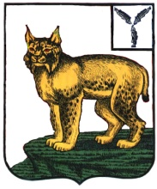

**АДМИНИСТРАЦИЯ**

**ТУРКОВСКОГО МУНИЦИПАЛЬНОГО РАЙОНА**

**САРАТОВСКОЙ ОБЛАСТИ**

## ПОСТАНОВЛЕНИЕ

От 16.12.2024 г. № 592

**О признании утратившим силу постановления администрации Турковского муниципального района от 15 декабря 2016 года № 806**

В соответствии с Уставом Турковского муниципального района администрация Турковского муниципального района ПОСТАНОВЛЯЕТ:

1. Признать утратившим силу постановление администрации Турковского муниципального района от 15 декабря 2016 года № 806 «Об утверждении положения «Порядок отнесения земель к землям особо охраняемых территорий местного значения, порядка использования и охраны земель особо охраняемых территорий местного значения».

2. Опубликовать настоящее постановление в официальном информационном бюллетене «Вестник Турковского муниципального района» и разместить на официальном сайте администрации Турковского муниципального района в информационно-телекоммуникационной сети «Интернет».

3. Настоящее постановление вступает в силу со дня его официального опубликования и распространяется на правоотношения, возникшие с 1 сентября 2024 года.

**Глава Турковского**

**муниципального района А.В. Никитин**